Botón para mostrar u ocultar formulario

En esta sección, se procederá a añadir un botón en el componente principal **InvoiceApp**, el cual va a tener la funcionalidad de mostrar y ocultar el formulario al hacer clic en él.

Pasos 112 al 115

Sigue estos pasos:

Paso 112: Crear un botón y un nuevo estado en el componente principal

Dentro del renderizado del componente **InvoiceApp**, agrega un botón con las etiquetas **<button></button>** entre los componentes **<TotalView>** y **<FormItemsView>**. El contenido del botón contendrá el texto **"Agregar Item"**, por el momento el texto se define dentro de unas comillas dobles y llaves.

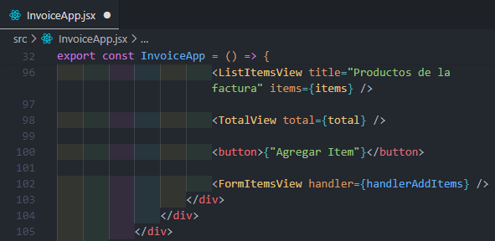

**Nota:** En la parte HTML de un componente, si se desea agregar código JavaScript, se encierra el contenido JavaScript entre llaves.

En la parte superior del componente **InvoiceApp**, define un nuevo estado utilizando **useState**. Este estado se llamará **activeForm** y su valor inicial será **false**.

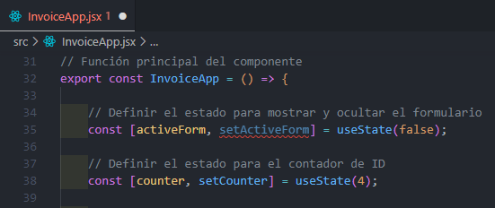

Paso 113: Ocultar el componente FormItemsView mediante una condición

Modifica la parte HTML del componente **InvoiceApp** para incluir un operador ternario contenido entre unas llaves, este operador realiza la pregunta: si **activeForm** es **false** (mediante el operador de negación), entonces no va a mostrar el componente **<FormItemsView>**, de lo contrario mostrara el componente.

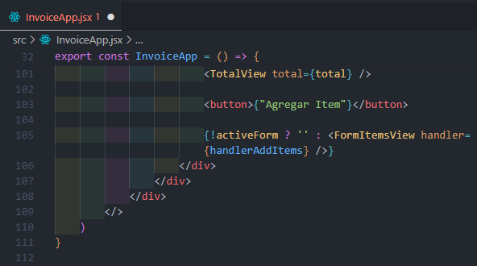

En el navegador, solamente va a mostrar el botón sin realizar ninguna acción al hacer clic en él y el formulario no se mostrará, porque el estado inicial de **activeForm** es **false**.

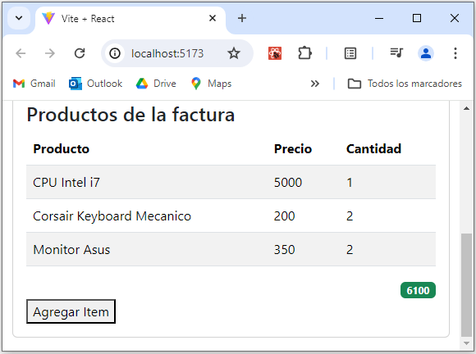

Agrega las clases **btn** y **btn-secondary** (con el atributo **className**) para aplicar unos estilos de Bootstrap al botón.

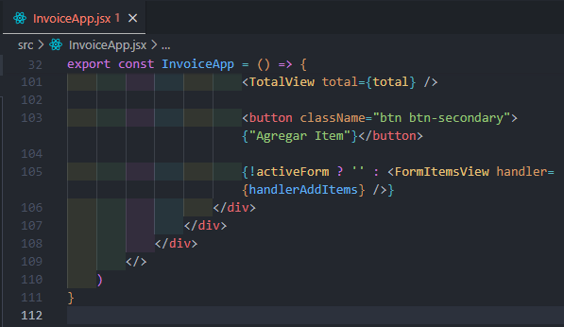

En el navegador, **btn-secondary** aplica un color gris al botón.

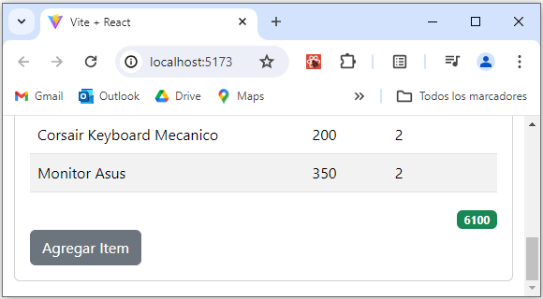

**Nota:** Según la documentación de Bootstrap, existen colores para botones como **primary** (azul), **secondary** (gris), **success** (verde), **danger** (rojo), **warning** (amarillo), **info** (celeste), etc. Puedes consultar la documentación de Bootstrap en el siguiente enlace: <https://getbootstrap.com/docs/5.3/components/buttons/>

Paso 114: Implementar la funcionalidad de mostrar y ocultar el formulario

La idea es implementar la lógica para que, al pulsar el botón, aparezca o desaparezca el formulario **<FormItemsView>**. Dentro de las etiquetas **<button>**, define un evento **onClick**, que llamará a la función **onActiveForm** (aún no está definida) al hacer clic.

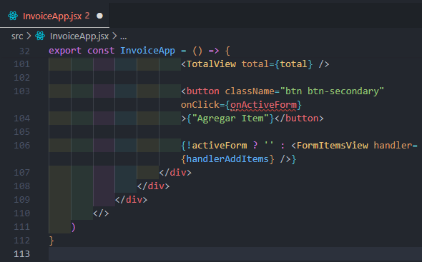

Crea la función **onActiveForm** en la parte JavaScript del componente, luego de la función **handlerAddItems**. La función invocará la función de tipo setter **setActiveForm** para cambiar el estado de **activeForm** a **true** y viceversa mediante el operador de negación (!) aplicado a su estado inicial.

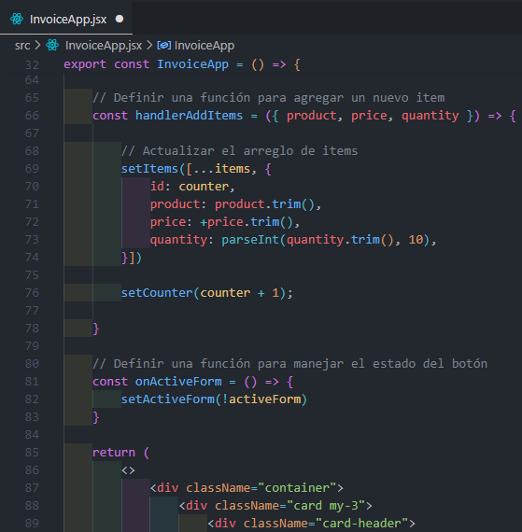

En el navegador, el botón tiene la funcionalidad de mostrar y ocultar el formulario al hacer clic en él.

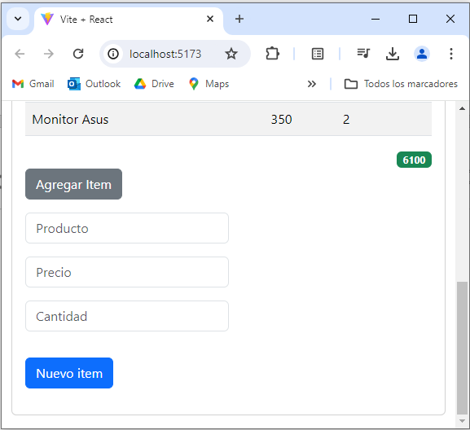

Paso 115: Modificar el texto del botón al cambiar el estado

Además de mostrar y ocultar el formulario, se modificará el texto del botón para que cambie según el estado del formulario (**activeForm**). El objetivo es que cuando el formulario esté visible, el botón muestre el texto **"Ocultar Form"**, y cuando esté oculto, muestre **"Agregar Item"**.

Se utiliza una expresión ternaria para cambiar el texto del botón basado en el estado **activeForm** (similar al paso anterior).

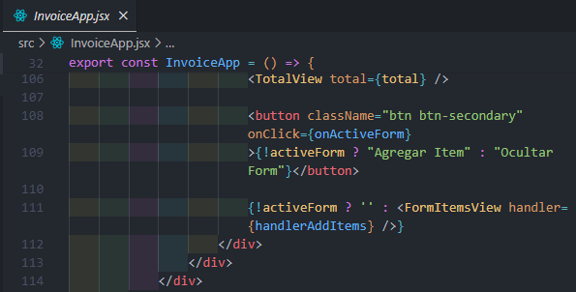

En el navegador, por defecto **activeForm** está en **false**, por lo que el formulario está oculto al inicio.

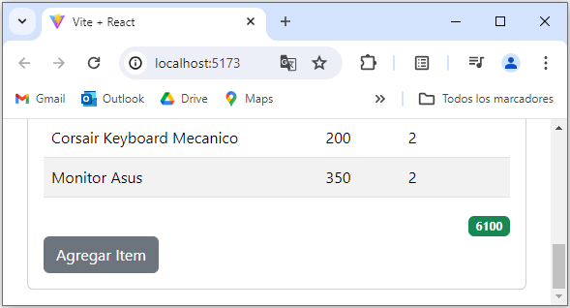

Al hacer clic en el botón, el texto y la visibilidad del formulario cambian dinámicamente.

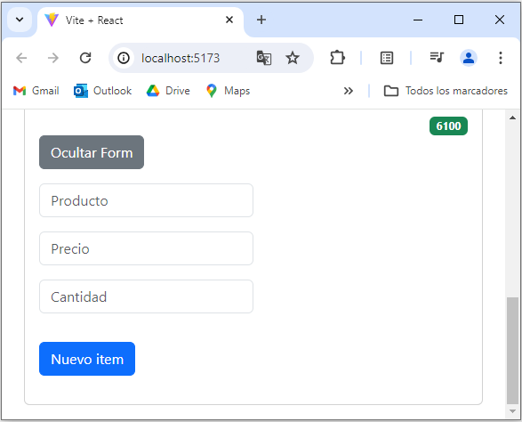

Se puede simplificar el renderizado condicional del componente **<FormItemsView>** utilizando el operador lógico **or** (**||**). De tal manera que si **activeForm** es **false** (valor por defecto), no se va a renderizar nada, de lo contrario, si es **true**, se renderiza el componente **<FormItemsView>**. Esto se conoce como "operador ternario simplificado", donde el operador **||** se utiliza para renderizar el componente solo si **activeForm** es **true**.

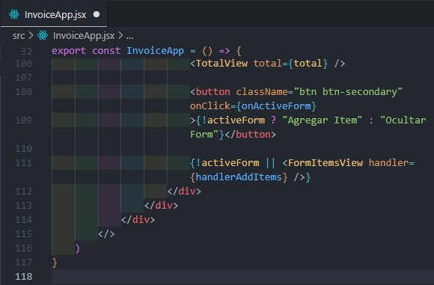

Guarda los cambios y la aplicación sigue funcionando igual que antes, con el formulario oculto por defecto y visible al hacer clic en el botón.

